TRAIETTORIA e S.d.R. SULLA TRAIETTORIA
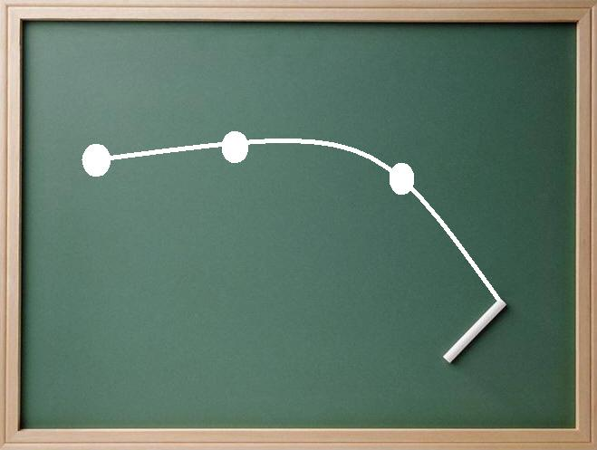
Sei in classe e vuoi studiare il movimento di un gesso sulla lavagna. Come S.d.R. dovresti disegnare il piano cartesiano sulla lavagna però… Prendi il gesso e lo pigi sulla lavagna: la macchia bianca fatta del gesso rappresenta chiaramente la posizione del gesso nell’istante in cui lo hai pigiato. Adesso sposti il gesso sulla superficie della lavagna: esso disegna una certa curva che rappresenta tutte le diverse posizioni che il gesso ha assunto durante il suo movimento.
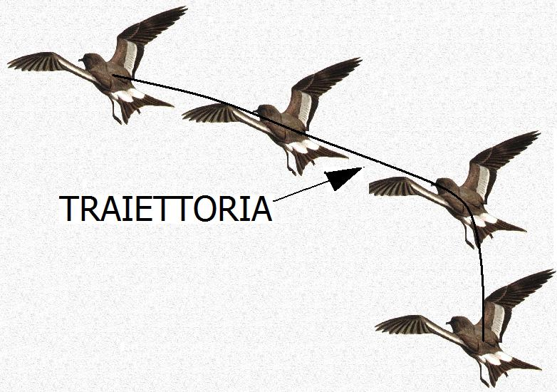
Puoi fare la stessa cosa usando una penna ed un foglio: quando premi la penna sul foglio il punto che ottieni è la posizione della penna nel’istante in cui l’hai premuta, quando invece strusci la penna in qua e in là sulla pagina la curva che ottieni corrisponde a tutte le diverse posizioni che la penna ha avuto durante il suo spostamento. La curva che il gesso e la penna hanno disegnato ha il nome di traiettoria.
Adesso immagina di voler descrivere il volo di un uccello: per studiare il movimento decidi di fotografarlo con tante foto rapidissime: ognuna di esse ti mostra l’animale in diverse posizioni via via che vola. L’insieme di tutte queste posizioni è proprio la traiettoria dell’uccello. Da questi esempi dovrebbe essere chiaro che:
Traiettoria del volo di un uccello
la traiettoria è il luogo dei punti di tutte le posizioni assunte da un oggetto nei diversi istanti durante il suo movimento
Se conosco a priori la traiettoria posso misurare la posizione di un oggetto (S) usando un S.d.R. 1D che ha come linea… proprio la traiettoria! In pratica: pongo l’origine (O) in un punto della traiettoria e ottengo la posizione degli oggetti misurando la lunghezza della linea di traiettoria che congiunge il punto all’origine (vedi figura 1).
Facciamo dei facili esempi: sempre guardando la figura 1, affermo che “la posizione di S_{I} è +4km” perché la linea $\hat{OS_{I}}$ è lunga 4km e si estende dalla parte positiva del verso; affermo poi che “la posizione di S_{I}’ è -5km” perché la linea $\hat{OS_{I}^{'}}$ è lunga 5km e si trova dalla parte negativa del verso.
SPOSTAMENTO
Lo spostamento è già stato introdotto negli appunti “CINEMATICA”. Studiamo adesso come calcolare lo spostamento quando usiamo la traiettoria come S.d.R.
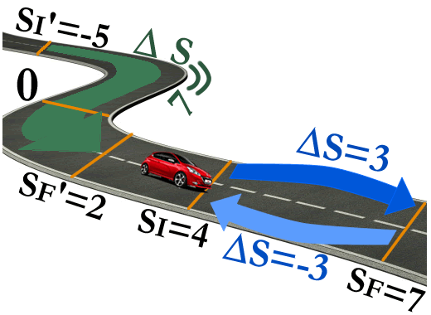
Supponiamo di avere un’auto che parte dal km 4 (S_{I}) ed arriva al km 7 (S_{F}) –vedi figura 1-. Qual è il suo spostamento? “Proff… ma che domande fa….! E’ chiaro che essa si è spostata di 3km!” Chiunque infatti risponderebbe così… e risponderebbe bene! Infatti, l’auto ha cambiato la sua posizione da 4km a 7km: e dunque essa si è spostata lungo una linea lunga 3km. Supponiamo adesso che una seconda auto parta dal km -5 (S_{I}’) ed arrivi al km 2 (S_{F}’): essa percorre una linea lunga 7km e perciò il suo spostamento è proprio 7km.
Figura 1

E’ ovvio che lo spostamento (ΔS) coincide con la linea che unisce la posizione iniziale (S_{I}) e quella finale (S_{F}):
lo spostamento è la lunghezza della linea percorsa durante il movimento
di conseguenza ΔS è calcolato come la differenza fra la posizione di S_{F} e quella di S_{I}:
ΔS = S_{F} – S_{I} (1)
Segno e modulo di ΔS
Adesso supponi che la prima auto torni al punto di partenza, spostandosi dal km 7 al km 4. Di quanto si è spostata? “Proooofeee…. Si è di nuovo spostata di 3km! Infatti, la linea che congiunge il km 7 al km 4 è lunga sempre 3km, sia se è percorsa in un verso o nell’altro.” Mimmi saccenti, silenzio! Credete di essere più furbi del Prof ma vi sbagliate, o almeno vi sbagliate in parte.”
Infatti, applichiamo l’eq. (1) a questo movimento: ΔS = 4km – 7km = -3km. Ottengo ancora una volta uno spostamento di 3km… ma con il segno “-“!! Come mai? Semplice: stavolta l’auto si è spostata diretta verso il segno “-“ della traiettoria. E’ chiaro che ogni volta che l’auto si sposta verso il “+” il segno di ΔS è positivo, se invece si dirige verso il “-“ il segno di ΔS è negativo. Possiamo perciò affermare che:
- il modulo dello spostamento ΔS rappresenta lo spazio percorso
- il segno di ΔS indica se il movimento è diretto verso il (+) o verso il (-) della traiettoria

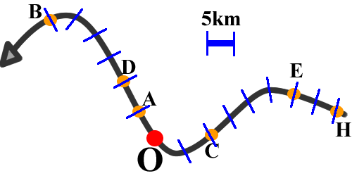
Alcuni semplici problemi
Adesso risolviamo alcuni semplici problemi, che ci aiutano a capire come calcolare le posizioni e gli spostamenti dei corpi.
- Supponiamo di essere su di un’auto, 5km a sinistra di casa mia che è l’origine (A , figura 2). Mi sposto fino a 30km a sinistra da casa (B): di quanto mi sono spostato?
La risposta è semplice: il mio S.d.R. è orientato a sinistra, perciò Si =+5km ; Sf =+30km.
Figura 2
Calcolo adesso lo spostamento ΔS = Sf - Si → ΔS = 30km - 5km → ΔS = +25km A parole: “mi sono spostato di 25km verso il (+), cioè verso sinistra.”
- Adesso da B mi sposto al negozio di vestiti (C), che si trova 10km a destra di casa mia. Qual è stato lo spostamento?
Faccio il calcolo: Si = +30km ; Sf = 10km a destra = -10km
ΔS = Sf – Si = -10km-30km = -40km. A parole: “mi sono spostato di 40km verso il (-), cioè verso destra.”

- Ora parto da C e dichiaro di volermi spostare di 20km verso sinistra al punto D: cioè dichiaro che ΔS = +20km. Dove arrivo? Faccio il conto: Si = -10km ; ΔS=+20km: devo trovare Sf.
Si | Sf | ΔS
10m | 3m | -7m
21m | 34m | 13m
12m |  | 5m
8m | 26m
 | 7m | 4m
 | 3m | 0m
Uso l’eq. (1): +20km = Sf-(-10km) → 20km = Sf + 10km → Sf = 10km

- Infine parto dal punto E, di cui non conosco la posizione, e mi sposto di 35km verso sinistra (ΔS=+35km), giungendo in A (Sf=+5km): qual è la posizione di partenza?
Uso ancora l’eq. (1): +35km = +5km – Si → Si = -30km

Per vedere se hai capito, il Prof ha costruito una Tabella di una seconda auto che di volta in volta si è spostata da una posizione iniziale Si ad una finale Sf spostandosi di un tratto ΔS (Tabella a destra). Completa tu le caselle mancanti!

I S.d.R. 1D sono descritti negli appunti “CINEMATICA”

